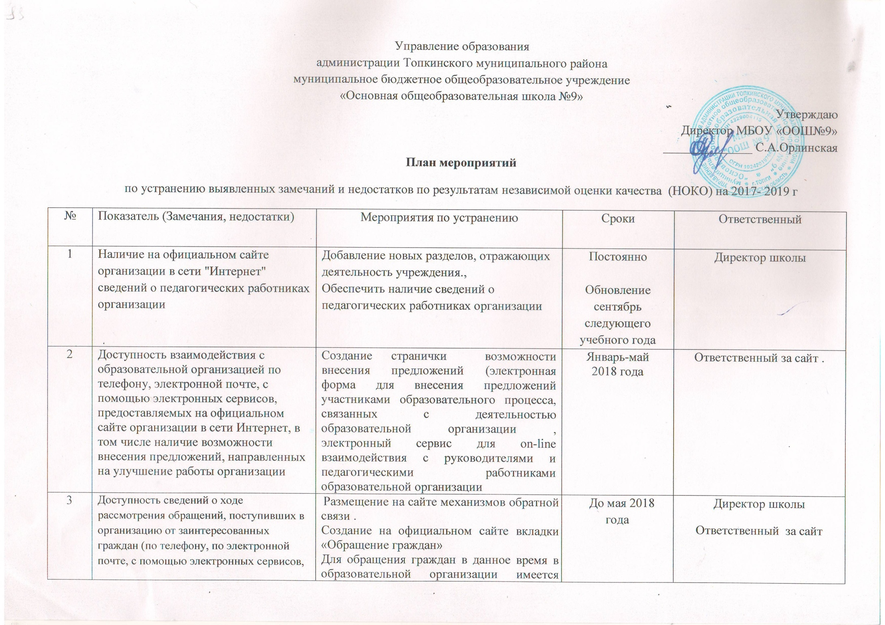
4 | Наличие условий для охраны и укрепления здоровья, организации питания обучающихся | Устранение нарушений, выявленных Роспотребнадзором.  Осуществление профилактических мероприятий; контроля за физическим и психическим состоянием детей; проведение утренних зарядок  Обновление информации об улучшении необходимых условий для охраны и укрепления здоровья,  Организации питания обучающихся-  достижения уровня питающихся детей в школьной столовой до 85 % | Август-сентябрь  В течение года  сентябрь,  В течение года | Директор школы  Педагог-психолог  Учитель физической культуры  Ответственный за организацию питания
5 | Условия для индивидуальной работы с обучающимися | Обновление и дополнение информации об условиях для индивидуальной работы с обучающимися :  Планы работы кружков,  спортивных секций, проведения дней Здоровья | В течение года | Зам. директора по ВР
6 | Наличие дополнительных образовательных программ | Обновление и пополнение информации о  дополнительных образовательных программах в школе, размещение планов, конспектов, фото и видео материалов о реализации дополнительных образовательных программ | Сентябрь,  в течение года | Зам. директора по ВР
7 | Наличие возможности развития творческих способностей и интересов обучающихся, включая их участие в мероприятиях | Создание условий для творческих занятий,  индивидуальный подход к реализации творческих способностей.  Организация творческих конкурсов для детей и родителей, конкурсы поделок.  Обновление информации на сайте учреждения. | В течение года | Зам. директора по ВР
8 | Наличие возможности оказания ППМС –помощи | Размещение на официальном сайте организации информации ПМК (положение о ПМПК, страница педагога-психолога).  Организация консультативной помощи-план лектория для родителей , размещение на сайте информации о деятельности . | Сентябрь  В течение года | Зам. директора по ВР  Педагог-психолог
9 | Наличие условий организации обучения и воспитания обучающихся с ОВЗ и инвалидов | Размещение информации об организации условий для обучения и воспитания детей с ОВЗ | В течении учебного года | Зам. директора по УВР

